Bilan LEADER Seine Aval 2014-2020

Structure porteuse : Association pour un Développement Agricole Durable en Seine Aval (ADADSA)
Périmètre : 66 des 73 communes de la communauté urbaine Grand Paris Seine & Oise (GPS&O)
Population : 315 487 habitants
Enveloppe financière : 1 382 000 € de FEADER
Nombre de projets financés : 31
Montant moyen de subvention par projet : 33 000 € de FEADER

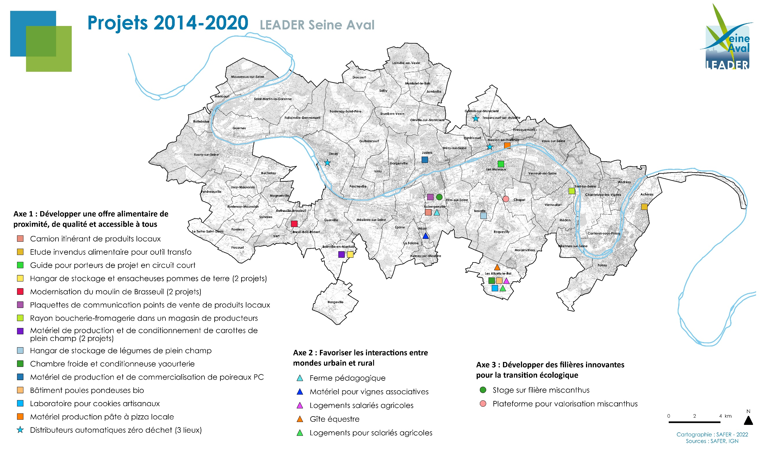

Projets portés par des communes depuis 2007

Commune | Projet | Coût total | Dont LEADER
Bouafle | Développement d’un marché de productions locales | 11 099 € | 6 104 €
 | Reconversion d’un bâtiment agricole en maison médicale | 60 500 € | 33 000 €
 | Vergers pédagogiques et jardins de plantes médicinale | 28 600 € | 15 700 €
Aubergenville | Création d’un rucher pédagogique | 2 613 € | 1 437 €
 | Création de la ferme pédagogique | 105 490 € | 28 698 €
Ecquevilly | Création d’un espace pédagogique sur les problématiques de la forêt et de sa biodiversité | 8 400 € | 4 600 €
 | Construction d’un éco cabanon | 3 800 € | 1 900 €
Aulnay-sur-Mauldre | Etude de la mise en place d’un point de vente en circuit court sur la commune | 3 400 € | 1 900 €
Les Mureaux | Animation de jardins familiaux | 163 200 € | 40 000 €
 | Création d’un espace de sensibilisation aux pratiques de l’agriculture biologique | 131 800 € | 32 500 €
Nézel | Aménagement du parc de la Villa Bellevue : potager pédagogique | 140 200 € | 46 500 €
Communauté d’Agglomération des Deux Rives de Seine | Projet agronomique du Cœur Vert | 150 900 € | 66 400 €
 | Système d’irrigation de la parcelle expérimentation miscanthus. | 113 000 € | 23 300 €
Seine et Vexin communauté d’agglomération | Valorisation de l’histoire agricole de Bouafle et Ecquevilly | 65 048 € | 35 776 €

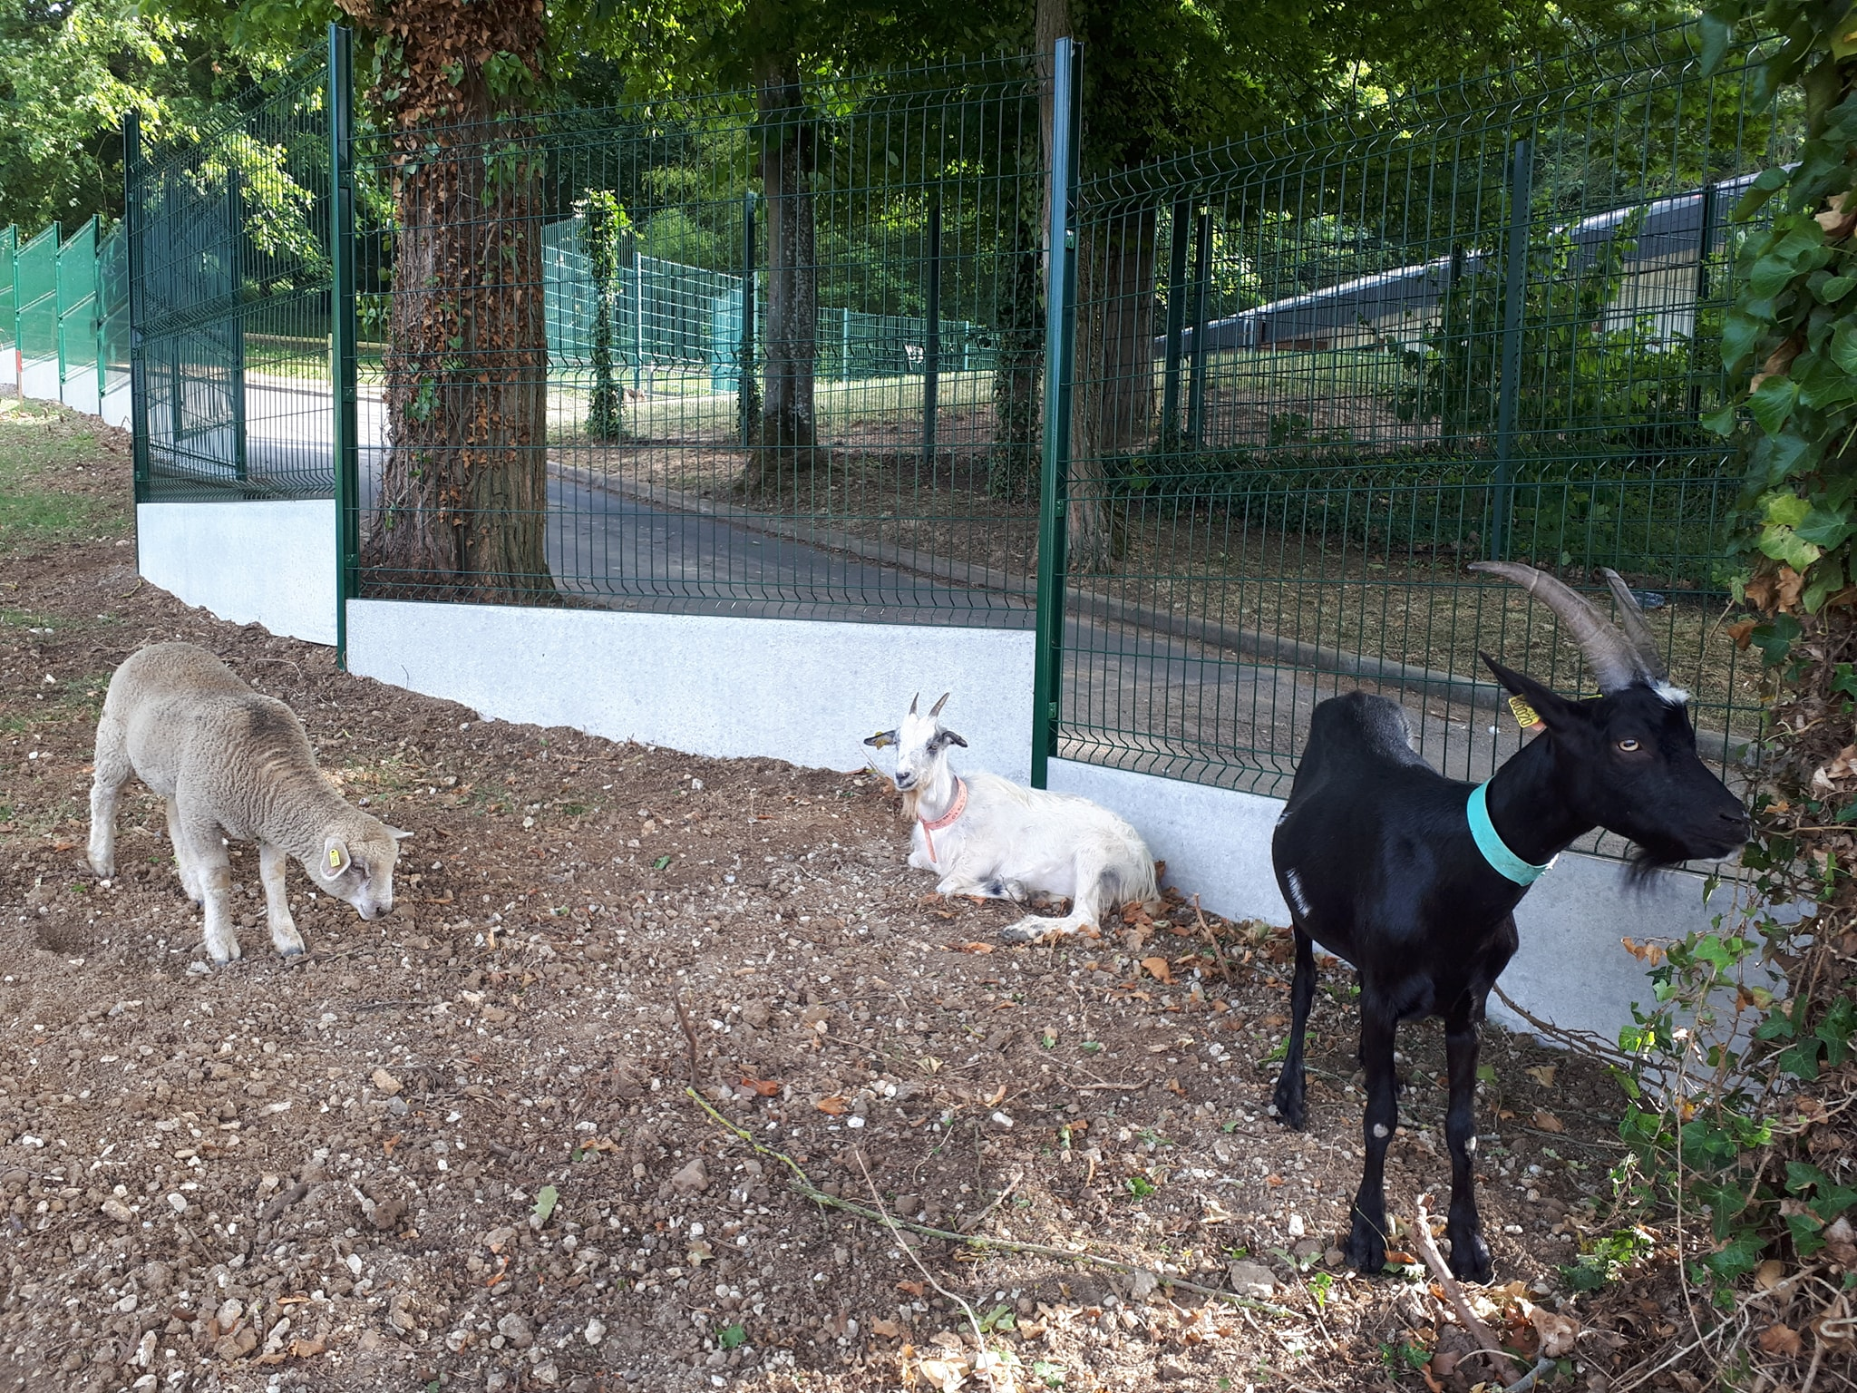
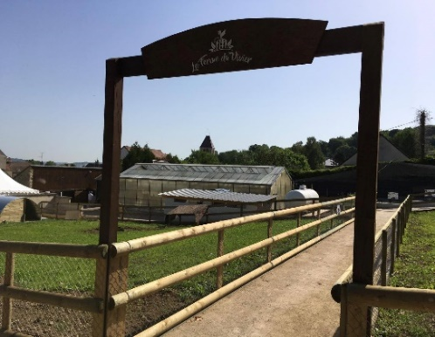
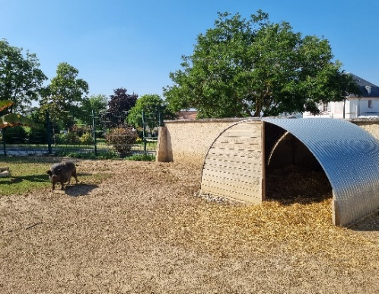

Aubergenville, création de la ferme pédagogique

